User Manual Admin Aplikasi Vilcin

Daftar Isi
User Manual Admin Aplikasi Vilcin 1
1.1Login 5
1.2Dashboard 6
1.3Menu Data 6
1.3.1Input Customer 6
1.3.2View Customer 7
1.3.2.1Create Customers 8
1.3.2.2Update Customers 8
1.3.2.3Delete Customers 9
1.3.2.4Search Customers 10
1.3.3Stock 10
1.3.3.1Search Stock 11
1.3.4Employee 11
1.3.4.1Create Employee 12
1.3.4.2Update Employee 13
1.3.4.3Delete Employee 13
1.3.4.4Search Employees 13
1.4Sales 14
1.4.1Input Sales Invoice 14
1.4.2Print Sales Invoice 18
1.4.3Revision Sales Invoice 20
1.4.4Payment Confirmation 21
1.4.5Input Depreciation Cost 23
1.4.6Revision Depreciation Cost 24
1.4.7Print Travel Document 25
1.5Operating Costs 26
1.5.1Input Cost 26
1.5.2View Cost 27
1.5.2.1Create Cost 27
1.5.2.2Update Cost 27
1.5.2.3Delete Cost 27
1.5.3Input Salary 28
1.5.4View Salary 29
1.5.5Update Salary 29
1.5.6Delete Salary 30
1.6Setting 30
1.6.1Change Password 30
1.7Tanggalan 31

Gambar
Gambar 1: Tampilan Login 5
Gambar 2: Pesan Error Ketika Terjadi Kesalahan Login 5
Gambar 3: Halaman Utama / Dashboard pada User Admin 6
Gambar 4: Tampilan Input Customer 6
Gambar 5: Tampilan Pesan Sukses 7
Gambar 6: Halaman View Customer 7
Gambar 7: Halaman View Customers 8
Gambar 8: Pesan Pertanyaan Penghapusan Data 8
Gambar 9: Contoh Data Yang Mau Diubah 9
Gambar 10: Halaman Update Customers 9
Gambar 11: Kotak Pesan Berhasil Update Customers 9
Gambar 12: Pesan Error Saat Melakukan Delete Customer 10
Gambar 13: Pencarian Kata Kunci 'U' Pada Customers 10
Gambar 14: Hasil Pencariaan Huruf 'U' Pada Customers 10
Gambar 15: Tampilan Tabel Stock 11
Gambar 16: Kotak Pencarian Stock 11
Gambar 17: Halaman Employee 12
Gambar 18: Pesan Pertanyaan Penghapusan Data Employee 12
Gambar 19: Tampilan Saat Memilih Since Pada Employee 13
Gambar 20: Tampilan Saat Memilih Status Pada Employee 13
Gambar 21: Menu Sales dan Sub-Sub Menunya 14
Gambar 22: Contoh Pengisiaan Form Insert Item Sales 15
Gambar 23: Pesan Sukses di Form Insert Item Sales 15
Gambar 24: Pesan Error Jika Stock Kg Atau Stock Tail Melebihi Data Stock 15
Gambar 25: Pesan Error Jika Ada Item Pernah Dimasukkan 16
Gambar 26: Pesan Error Data Belum Diisi di Form Insert Item 16
Gambar 27: Data Berupa Tabel Setelah Form Insert Dimasukkan 16
Gambar 28: Contoh Form Insert Invoice 17
Gambar 29: Pesan Sukses Berhasil Memasukan Invoice Sales 17
Gambar 30: Laporan Sales Invoice Berupa PDF 18
Gambar 31: Halaman Print Sales Invoice 18
Gambar 32: Tabel Data-Data Invoice Yang Ingin Dicetak 19
Gambar 33: Report Invoice Sales Original 19
Gambar 34: Report Invoice Sales Copy 20
Gambar 35: Form Search Faktur di Revision Sales Invoice 20
Gambar 36: Tabel Data-Data Invoice Sales Yang Mau Direvisi 21
Gambar 37: Data Produk Yang Mau dihapus di Revision Sales 21
Gambar 38: Data Invoice Yang Ingin Dilakukan Konfirmasi Pembayaran 21
Gambar 39: Form Payment Confirmation To Be Paid 22
Gambar 40: Pesan Sukses di Confirmation Payment 22
Gambar 41: Pesan Error Nominal Payment Melibihi Total Payment 22
Gambar 42: Halaman Insert Depreciation Cost 23
Gambar 43: Pesan Sukses di Halaman Insert Depreciation Cost 23
Gambar 44: Halaman Revision Depreciation Cost 24
Gambar 45: Pesan Sukses Jika Berhasil Revisi Depreciation Cost 24
Gambar 46: Form Surat Jalan 25
Gambar 47: Contoh Surat Jalan Berbentuk PDF 25
Gambar 48: Form Create Cost 26
Gambar 49: Pesan Sukses Create Cost 26
Gambar 50: Form Update Cost 27
Gambar 51: Pesan Konfirmasi Saat Menghapus Data Biaya 27
Gambar 52: Form Input Karyawan 28
Gambar 53: Pesan Sukses Saat Berhasil Menyimpan Gaji Karyawan 29
Gambar 54: Form Update Salary 30
Gambar 55: Form Change Password Admin 31
Gambar 56: Tanggalan 31

Tulisan ini mencakup user manual admin yang ada di aplikasi viclin. User manual berupa gambar dan penjelasan isi gambar.

Login

Saat aplikasi pertama kali dijalankan akan muncul halaman login. Halaman ini berguna untuk mengakses halaman admin.

- Isikan username dan password di input box.
- Lalu klik tombol Sign In, seperti yang terlihat pada contoh gambar berikut
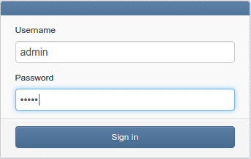Gambar 1: Tampilan Login

Jika terjadi error karena kesalahan usernama atau password akan muncul pesan seperti dibawah ini
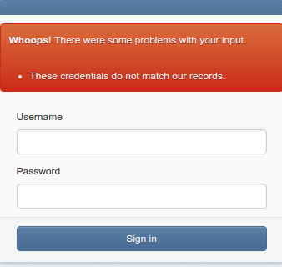Gambar 2: Pesan Error Ketika Terjadi Kesalahan Login

Setelah berhasil login, otomatis anda akan masuk ke aplikasi viclin, dengan tampilan halaman utamanya seperti gambar berikut ini :
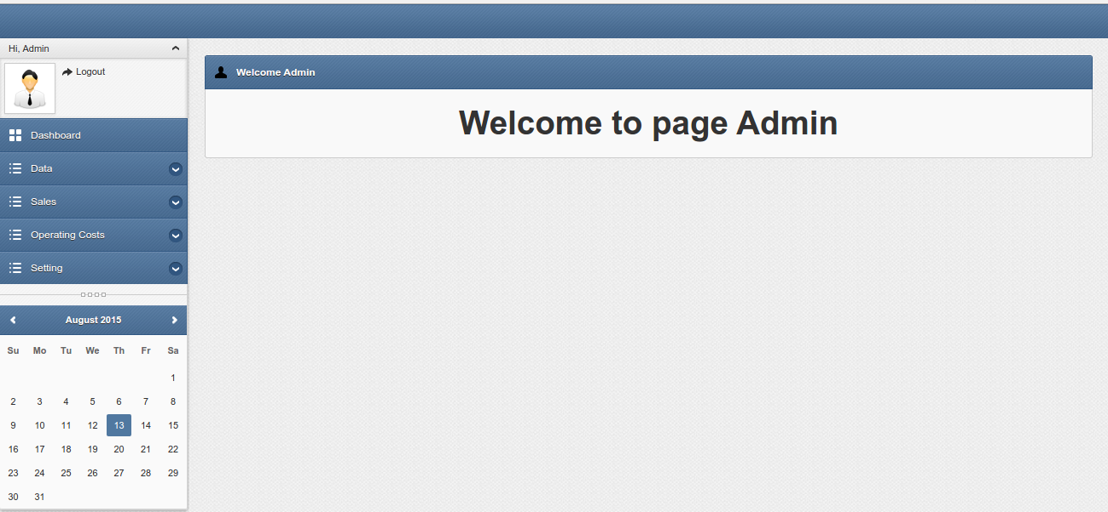Gambar 3: Halaman Utama / Dashboard pada User Admin

Dashboard
Halaman dashboard seperti gambar diatas berguna untuk halaman pembuka pertama kali.

Menu Data
Data berisi sub-sub : customer, view stock, dan employee.

Input Customer
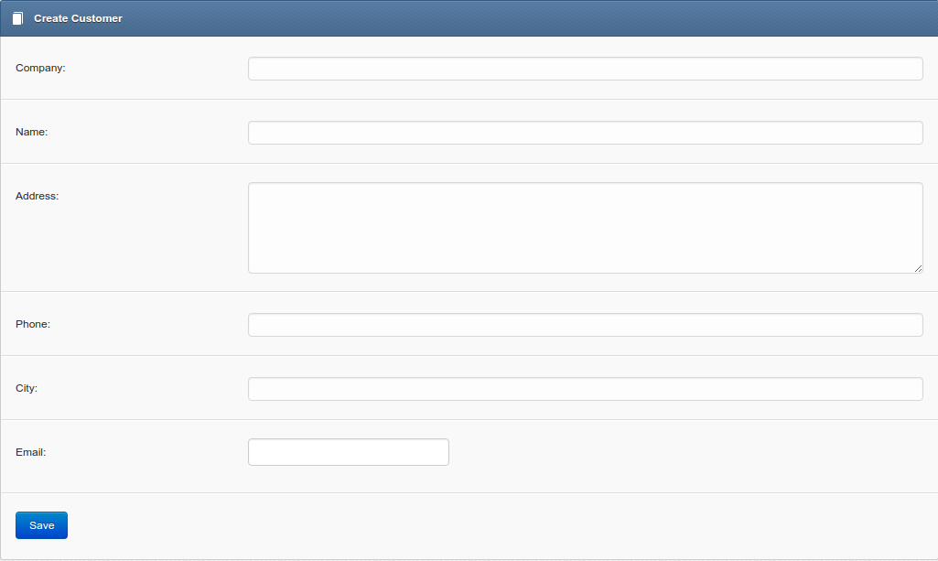Gambar 4: Tampilan Input Customer

Input customer berguna untuk memasukan data-data customer seperti : Company, Name, Address, Phone, City, dan Email.

- Langkah pertama masukan data-data customer dengan benar. Jika ada data yang belum tahu maka dapat dikosongkan saja.
- Klik Tombol

Jika berhasil maka akan muncul pesan seperti ini.
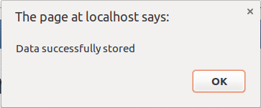Gambar 5: Tampilan Pesan Sukses

Lalu anda akan diarahkan ke halaman View Customer.

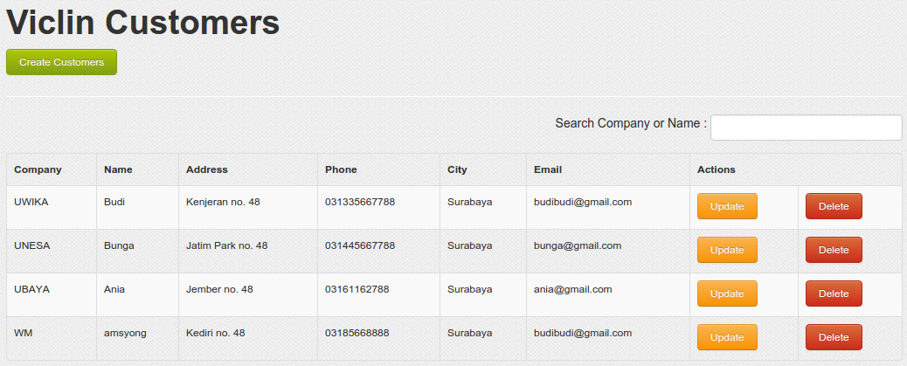Gambar 6: Halaman View Customer

View Customer
Halaman ini digunakan untuk melihat data-data customers. Di dalam halaman ini ada beberapa tombol : Create Customers, Update, dan Delete. Dan juga terdapat kotak pencarian berdasarkan Company atau Name.

Gambar 7: Halaman View Customers

Saat tombol ini diklik maka akan muncul form pengiisian customers.
Saat tombol ini diklik maka akan muncul form perubahan customers.
Tombol ini berfungsi untuk menghapus data customer pada baris tertentu.
Pesan akan muncul ketika tombol delete ini diklik. Pilih Ok untuk menghapus dan Cancel untuk membatalkan.
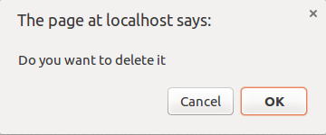Gambar 8: Pesan Pertanyaan Penghapusan Data

Ketika tombol diklik OK maka data akan dihapus.

Create Customers
Ketika tombol Create Customers diklik maka akan masuk ke halaman create customers. Halaman ini sama dengan 1.3.1Input Customer.

Update Customers
Ketika ada data yang ingin diubah anda klik button update pada salah satu baris data.
Setelah diklik maka muncul tampilan update customers dimana terdapat data-data yang sudah terisi dengan data sebelumnya. Ganti data yang diiginkan untuk dirubah.
Gambar 9: Contoh Data Yang Mau Diubah
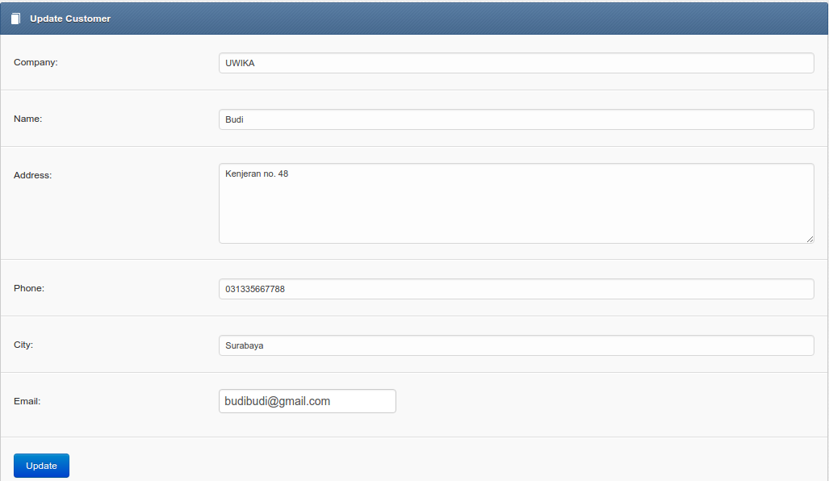Gambar 10: Halaman Update Customers
Lalu klik tombol jika sudah selesai merubah data.
Maka akan muncul kotak pesan menandakan data berhasil diubah.
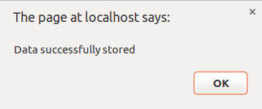Gambar 11: Kotak Pesan Berhasil Update Customers

Delete Customers
Untuk melakukan delete customers dapat dengan cara klik tombol delete pada salah data yang ingin dihapus.
Klik tombol merah delete lalu akan muncul pesan penghapus data klik Ok untuk menghapus atau Cancel untuk membatalkan.

Gambar 12: Pesan Error Saat Melakukan Delete Customer

Search Customers
Untuk melakukan pencarian anda tinggal masukan kata kunci company atau name tidak perlu kata pencarian lengkap seperti contoh dibawah ini.
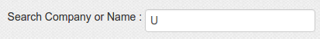Gambar 13: Pencarian Kata Kunci 'U' Pada Customers

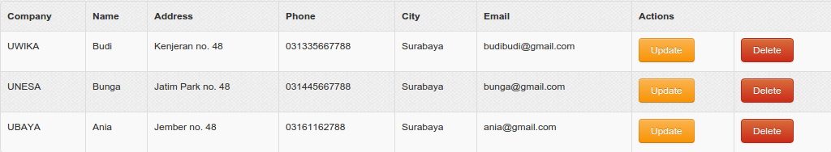Gambar 14: Hasil Pencariaan Huruf 'U' Pada Customers

Stock
Pada sub stock ini anda bisa melihat data produk-produk dengan masing-masing stocknya. Dalam halaman ini akan menampilan tabel terdiri beberapa kolum diantaranya : Code, Category, Name, StockKg, Status, dan StockTail. Seperti gambar dibawah ini.

Search Stock
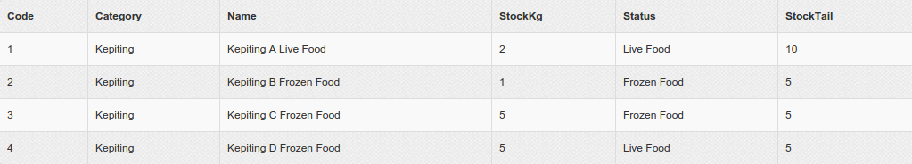Gambar 15: Tampilan Tabel Stock
Diatas tabel stock pojok kanan, terdapat kotak pencarian untuk melakukan pencarian stock berdasarkan category dan name.
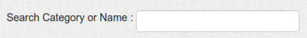Gambar 16: Kotak Pencarian Stock

Penjelasan cara melakukan pencarian sama dengan 1.3.2.4Search Customers.

Employee
Halaman ini digunakan untuk melihat data-data employee. Di dalam halaman ini ada beberapa tombol : Create Employees, Update, dan Delete. Dan juga terdapat kotak pencarian berdasarkan Name atau Address.
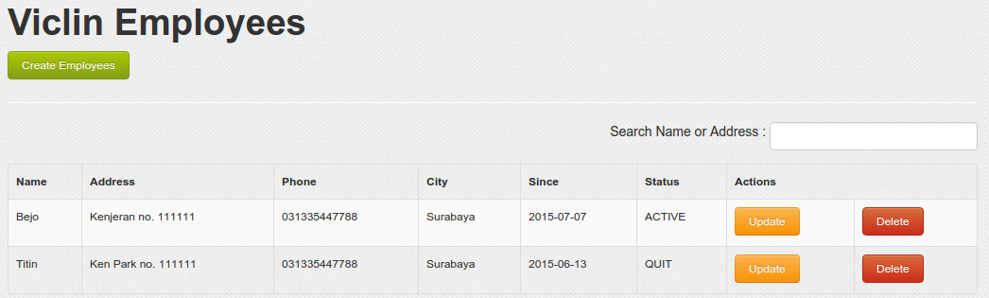Gambar 17: Halaman Employee
Saat tombol ini diklik maka akan muncul form pengiisian employees.
Saat tombol ini diklik maka akan muncul form perubahan employee.
Tombol ini berfungsi untuk menghapus data employee pada baris tertentu.
Pesan akan muncul ketika tombol delete ini diklik. Pilih Ok untuk menghapus dan Cancel untuk membatalkan.
Gambar 18: Pesan Pertanyaan Penghapusan Data Employee

Ketika tombol diklik OK maka data akan dihapus.

Create Employee
Halaman ini bertujuan untuk menyimpan data employee berupa name, address, phone, city, since, dan status. Penjelasan cara menyimpan employee sama dengan 1.3.1Input Customer. Perbedaannya ada field yang menggunakan date dan combobox. Cara menggunakan date ada dua cara mengiisi secara langsung bulan tanggal tahun atau dengan klik tombol . Untuk Combobox Status klik pada kotak combobox lalu pilih salah satu ACTIVE atau QUIT.

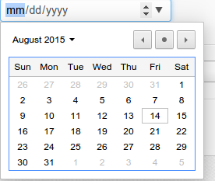Gambar 19: Tampilan Saat Memilih Since Pada Employee

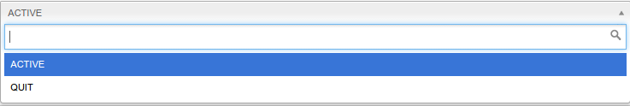Gambar 20: Tampilan Saat Memilih Status Pada Employee

Update Employee
Halaman ini bertujuan untuk mengubah data employee jika terjadi kesalahan dalam menginput data atau ada data salah. Penjelasan cara mengubah data employee sama dengan 1.3.2.2Update Customers.

Delete Employee
Jika ada data employee yang ingin dihapus maka dapat melakukan klik pada button delete. Penjelasan cara menghapus data employee sama dengan 1.3.2.3Delete Customers

Search Employees
Diatas tabel employee ada kotak pencarian berdasarkan name dan address. Penjelasan cara melakukan pencara sama dengan 1.3.2.4Search Customers.

Sales
Menu ini digunakan untuk melakukan penjualan. Dalam menu ini terdapat sub-sub menu diantaranya : Input Invoice, Print Invoice, Revision Invoice, Payment Confirmation, Input Depreciation Cost, dan Print Travel Document.
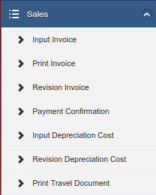Gambar 21: Menu Sales dan Sub-Sub Menunya

Input Sales Invoice
Saat submenu ini diklik maka akan muncul form untuk pengisiaan invoice sales. Dalam halaman ini terbagi dua form yaitu form insert item untuk memasukan produk dan insert invoice untuk memasukan faktur penjualan. Untuk langkah-langkah pengisiaan input sales invoice seperti berikut.
- Anda terlebih dahulu harus memasukan produk-produk yang ingin dijual. Pilih Item Name Misal disini Kepiting A Live Food.
- Masukan Unit Price dalam format angka bisa juga berkoma misal 100.00.
- Masukan Total Kg dalam format angka misal diisi 10.
- Masukan Total Tail dalam format angka misal diisi 5.
- Masukan No Of Box dalam format angka misal diisi 1.
- Masukan Information jika diperlukan kalau tidak diisi kosong saja.

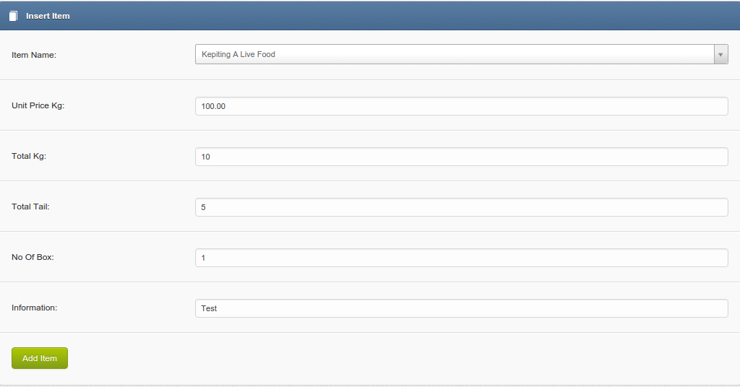Gambar 22: Contoh Pengisiaan Form Insert Item Sales
- Klik Add Item, jika berhasil maka akan muncul pesan sukses.
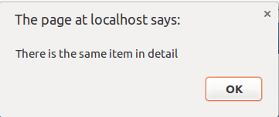Gambar 23: Pesan Sukses di Form Insert Item Sales

Jika Stock Kg atau Stock Tail melebihi dari stock item maka akan muncul pesan error seperti berikut.
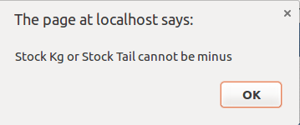Gambar 24: Pesan Error Jika Stock Kg Atau Stock Tail Melebihi Data Stock

Jika item sudah pernah dimasukan sebelumnnya maka akan muncul pesan error seperti berikut.
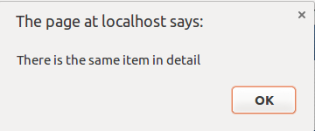Gambar 25: Pesan Error Jika Ada Item Pernah Dimasukkan

Jika ada data kosong yang belum diisi selain Information maka akan muncul pesan error seperti berikut.
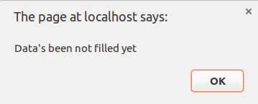Gambar 26: Pesan Error Data Belum Diisi di Form Insert Item

Jika Data sudah berhasil tersimpan dan muncul pesan sukses tadi 1.4.1Gambar 23: Pesan Sukses di Form Insert Item Sales maka data item produk yang sudah dimasukkan akan terlihat di bawah form insert item seperti berikut.
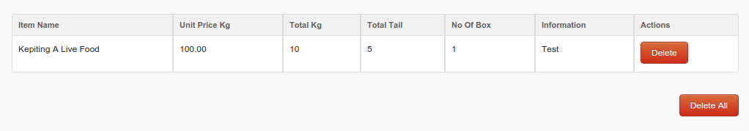Gambar 27: Data Berupa Tabel Setelah Form Insert Dimasukkan
- Lakukan langkah pertama jika ingin memasukan item produk lagi sebelum melanjutkan Form Insert Invoice.
- Di Form Insert Invoice Pilih Customer.
- Masukan Order Date.
- Masukan Due Date.
- Masukan Delivery Date.
- Masukan Expedition Cost.
- Masukan Styrofoam Cost.
- Klik Tombol Save.
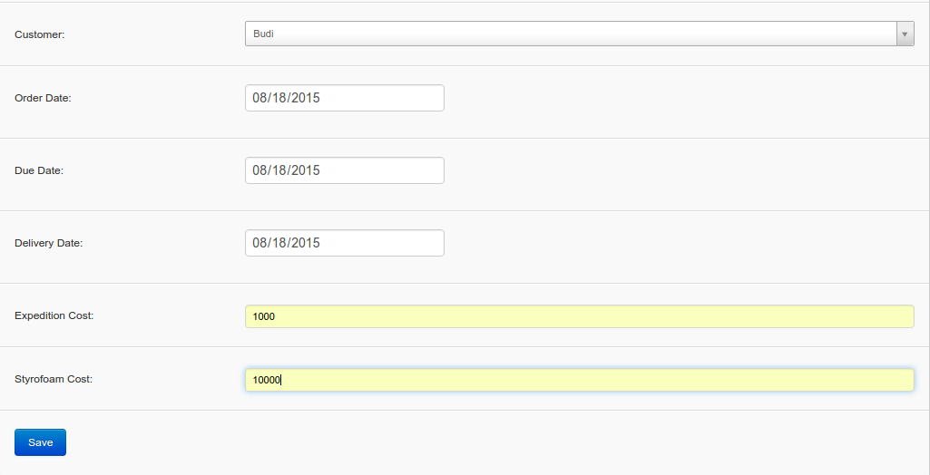Gambar 28: Contoh Form Insert Invoice
Jika data berhasil dimasukkan maka akan muncul pesan sukses seperti berikut.

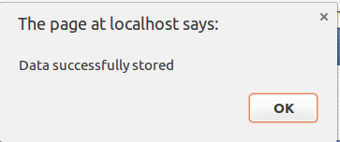Gambar 29: Pesan Sukses Berhasil Memasukan Invoice Sales

Kemudiaan maka akan muncul report invoice berupa pdf seperti berikut.
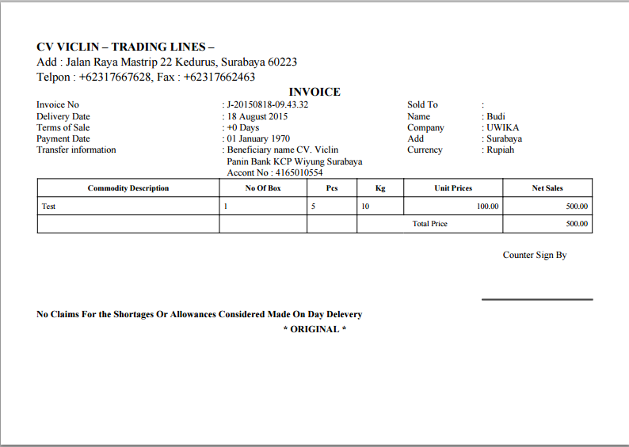Gambar 30: Laporan Sales Invoice Berupa PDF

Print Sales Invoice
Dalam halaman ini berguna untuk melakukan cetak invoice yang sudah dimasukkan. Start Date dan End Date disini adalah tanggal order invoice bukan pada saat nota itu dibuat
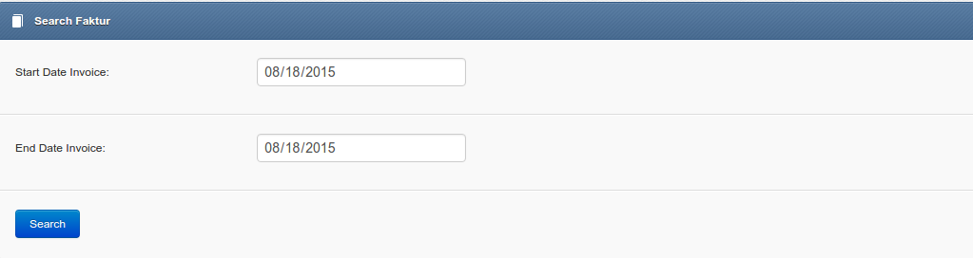Gambar 31: Halaman Print Sales Invoice
- Pilih Start Date Invoice
- Pilih End Date Invoice
- Lalu Klik Tombol Search
- Jika ada data invoice sesuai dengan tanggal yang Anda masukkan maka akan muncul tabel data-data invoice yang siap untuk dicetak seperti berikut. Klik Tombol Original Untuk cetakan original sebaliknya klik Tombol Copy untuk cetakan copy.
Gambar 32: Tabel Data-Data Invoice Yang Ingin Dicetak
Makan di tab browser akan muncul halaman report invoice penjualaan berupa PDF yang siap dicetak seperti berikut.
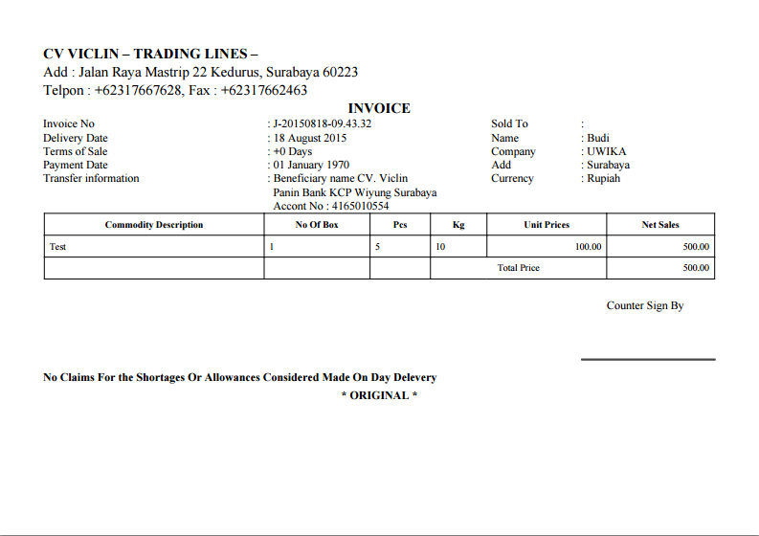Gambar 33: Report Invoice Sales Original

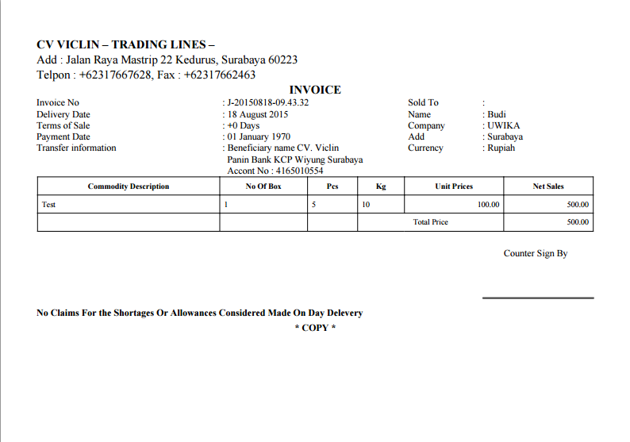Gambar 34: Report Invoice Sales Copy

Revision Sales Invoice
Jika terjadi kesalahan dalam invoice sales maka dapat diperbaiki di halaman ini yaitu Revision Sales Invoice. Start Date dan End Date disini adalah tanggal order invoice bukan pada saat nota itu dibuat
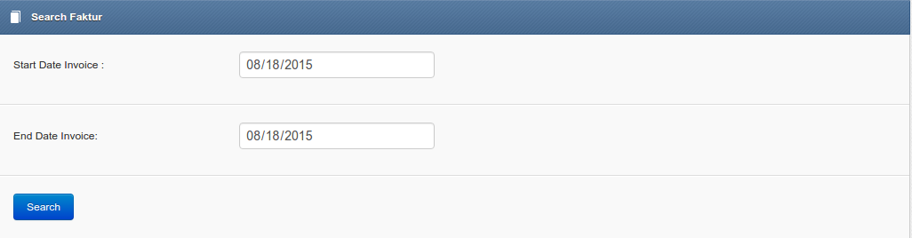Gambar 35: Form Search Faktur di Revision Sales Invoice
- Pilih Start Date Invoice
- Pilih End Date Invoice
- Klik tombol Search
- Maka akan muncul tabel yang berisi data-data invoice sales, pilih salah satu dengan cara klik tombol revisi.
Gambar 36: Tabel Data-Data Invoice Sales Yang Mau Direvisi
- Ketika melakukan klik tombol revision maka akan muncul dua form yang sama seperti halaman Input Invoice. Masukkan Form Insert Item jika ada data yang ingin ditambah. Langkah-langkah sama seperti 1.4.1Input Sales Invoice.
- Untuk data produk klik tombol Delete seperti gambar berikut.
Gambar 37: Data Produk Yang Mau dihapus di Revision Sales
- Untuk Form Revisi Faktur lakukan perubahan sesuai keinginan lalu klik tombol Update.

Payment Confirmation
Halaman ini berguna untuk melakukan konfirmasi pembayaran untuk menentukan status invoice UNPAID atau PAID. Start Date dan End Date disini adalah tanggal order invoice bukan pada saat nota itu dibuat
- Lakukan pencariaan faktur terlebih dahulu dengan tanggal faktur. Seperti Langkah sebelumnya di 1.4.2Print Sales Invoice atau 1.4.3Revision Sales Invoice.
- Klik Tombol Select untuk data invoice yang ingin dikonfirmasi.
Gambar 38: Data Invoice Yang Ingin Dilakukan Konfirmasi Pembayaran
- Setelah tombol diklik maka di form Payment Confirmation To Be PAID. Isikan Nominal Payment (Tidak boleh lebih dari Total Payment).
- Masukan Payment Date.
- Masukan Payment Information jika diperlukan.

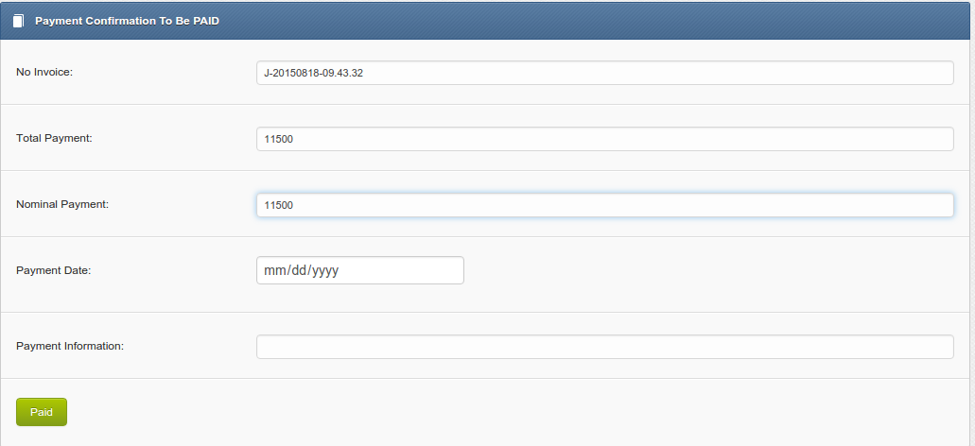Gambar 39: Form Payment Confirmation To Be Paid
- Klik Tombol Paid, jika sukses maka kan muncul pesan sukses.
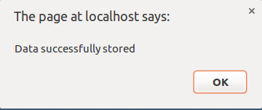Gambar 40: Pesan Sukses di Confirmation Payment

Jika nominal payment dimasukkan lebih besar daripada total payment maka muncul pesan error seperti berikut.
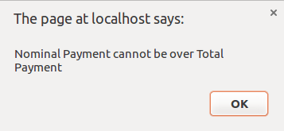Gambar 41: Pesan Error Nominal Payment Melibihi Total Payment

Jika sudah tidak ada error lagi maka status payment berubah menjadi PAID.

Input Depreciation Cost
Halaman ini bertujuan untuk memasukan data biaya penyusutan. Start Date dan End Date disini adalah tanggal order invoice bukan pada saat nota itu dibuat
- Di Form Search Invoice pilih Start Date.
- Pilih End Date.
- Klik Tombol Search.
- Klik tombol Select di salah satu data invoice yang ingin dimasukkan biaya penyusutan.
- Masukkan Biaya Penyusutan di Form Insert Depreciation Cost.
- Klik Tombol Save.
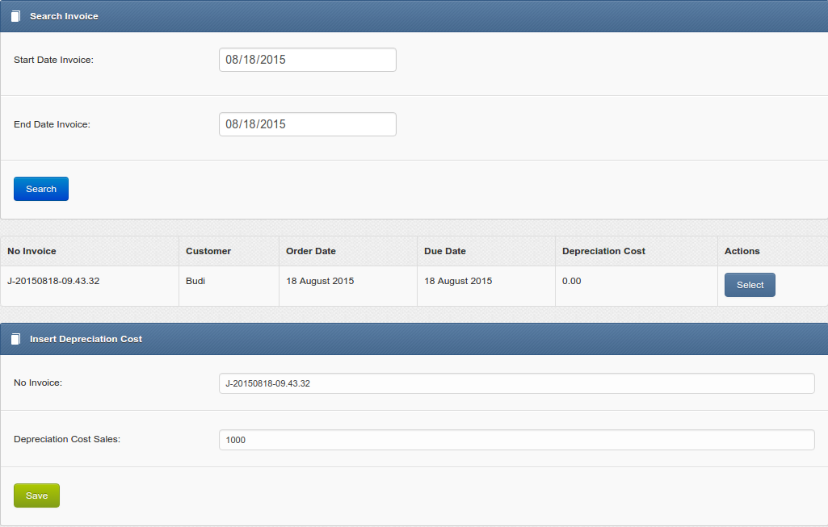Gambar 42: Halaman Insert Depreciation Cost

Jika berhasil maka muncul pesan sukses seperti berikut.
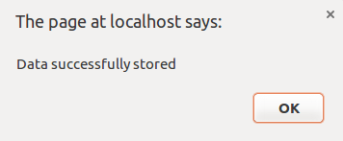Gambar 43: Pesan Sukses di Halaman Insert Depreciation Cost

Revision Depreciation Cost
Halaman ini bertujuaan jika saat input biaya penyusutan terjadi kesalahan. Cara Penggunaannya sama dengan Input Depreciation Cost. Start Date dan End Date disini adalah tanggal order invoice bukan pada saat nota itu dibuat
- Masukaan Start Date.
- Masukan End Date.
- Klik Tombol Search.
- Jika ada invoice berdasarkan tanggal tersebut klik tombol Select.
- Lalu Masukan biaya penyusutan.
- Klik Tombol Revise.
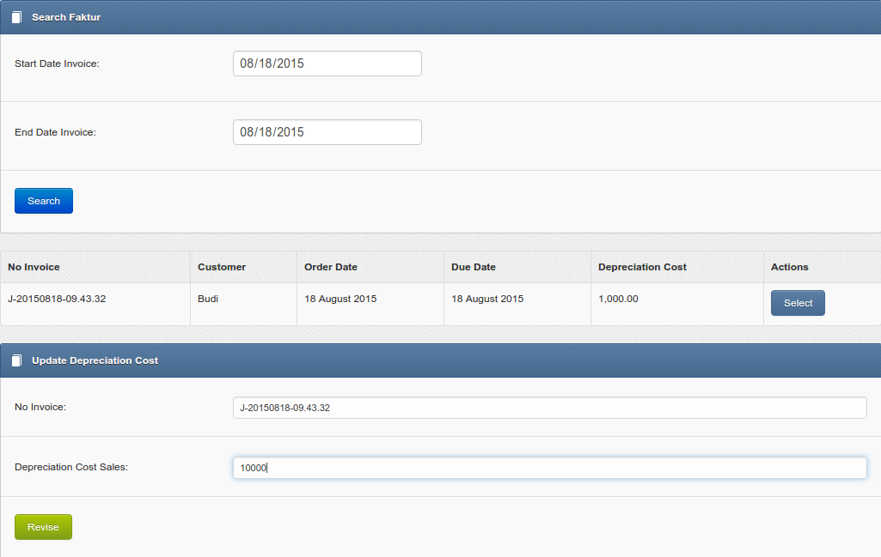Gambar 44: Halaman Revision Depreciation Cost
Jika sukses maka muncul pesan sukses seperti berikut.
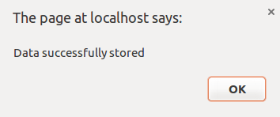Gambar 45: Pesan Sukses Jika Berhasil Revisi Depreciation Cost

Print Travel Document
Halaman ini bertujuaan untuk cetak surat jalan. Start Date dan End Date disini adalah tanggal order invoice bukan pada saat nota itu dibuat.
- Pilih Start Date.
- Pilih End Date.
- Klik tombol Search.
- Pilih salah satu data faktur penjualaan.
- Klik tombol Print. Maka muncul halaman baru berupa laporan surat jalan berbentuk PDF.
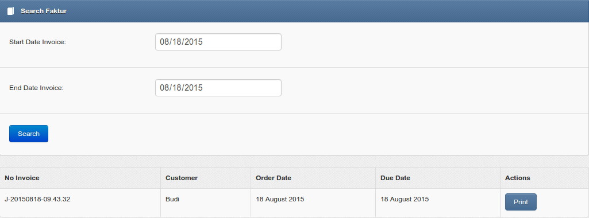Gambar 46: Form Surat Jalan
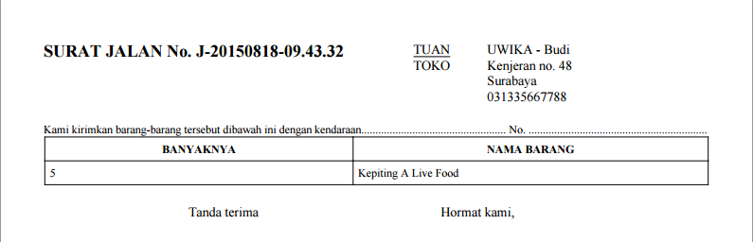Gambar 47: Contoh Surat Jalan Berbentuk PDF

Operating Costs

Input Cost
Digunakan untuk memasukan biaya-biaya seperti Bensin, Biaya Ekspedisi, Tol Parkir, dan Lain-Lain.
- Pilih Cost.
- Masukan date.
- Masukan Information. (Information bisa dikosongin)
- Masukan nominal biaya.
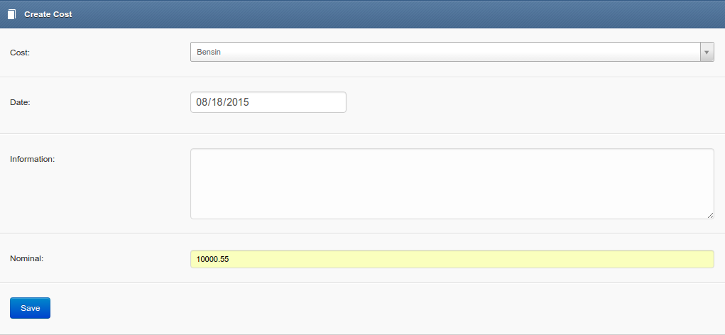Gambar 48: Form Create Cost
Jika berhasil maka akan muncul pesan sukses dan halaman akan diarahkan di View Cost.
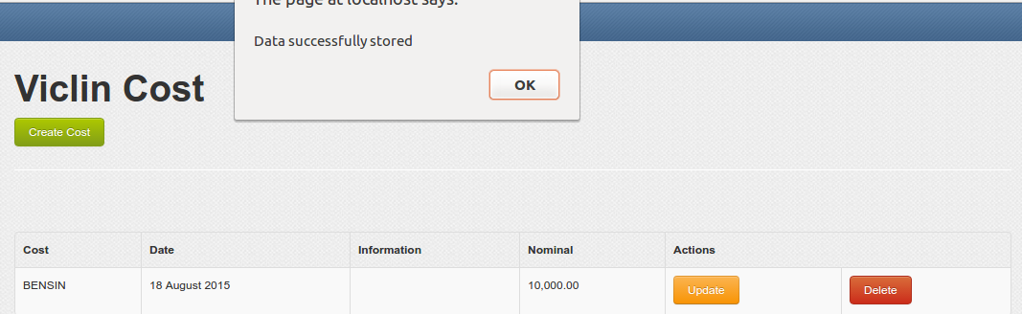Gambar 49: Pesan Sukses Create Cost

View Cost
Halaman ini berguna untuk melihat biaya-biaya apa saja, mengedit, dan menghapus.
Penjelasan cara penggunaan ini sama dengan master-master data sebelumnya seperti 1.3.2View Customer

Create Cost
Saat mengklik tombol Create Cost maka akan diarahkan ke halaman Input Cost. Penjelasan cara menggunakannya bisa dilihat di 1.5.1Input Cost.

Update Cost
Saat mengklik tombol Update maka akan diarahkan ke halaman update cost. Cara penggunaannya sama seperti 1.3.2.2Update Customers.
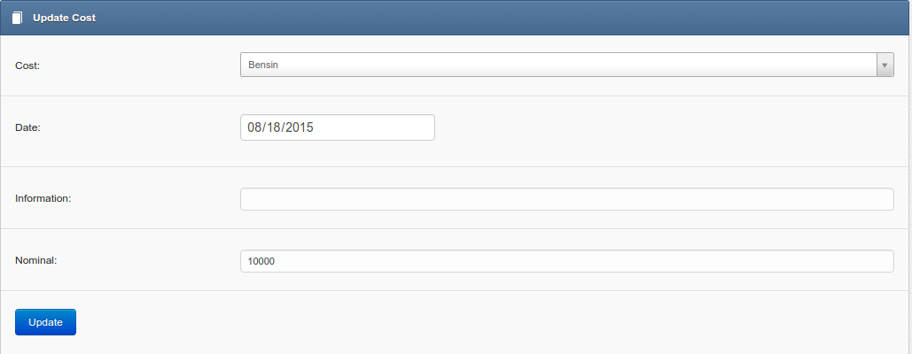Gambar 50: Form Update Cost

Delete Cost
Saat mengklik tombol Delete pada salah satu baris data biaya yang akan dihapus maka akan muncul pesan konfirmasi untuk menghapus tekan Ok untuk menghapus.
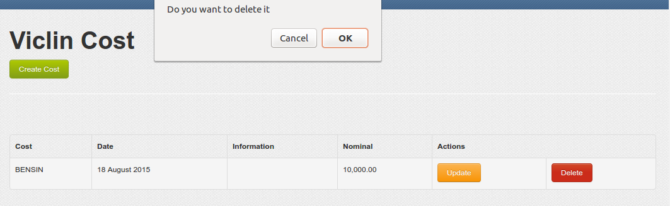Gambar 51: Pesan Konfirmasi Saat Menghapus Data Biaya

Input Salary
Form ini bertujuaan untuk membuat biaya gaji pegawai. Disini kita memasukkan employee, transaction date, month, year, information, dan nominal.
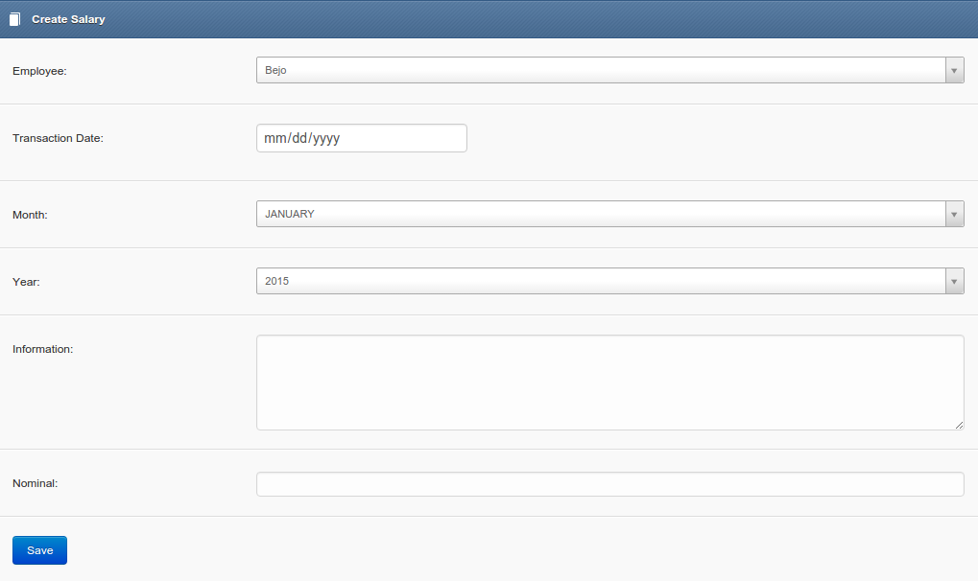Gambar 52: Form Input Karyawan
- Pilih Employees.
- Masukkan Transaction Date.
- Masukan Bulan gaji karyawan.
- Masukan Tahun gaji karyawan.
- Isi Information. (Bisa diisi dengan kosong).
- Masukkan Nominal Gaji Karyawan format berupa angka bisa berkoma atau tidak.
- Klik tombol Save.
Jika berhasil maka muncul pesan sukses.

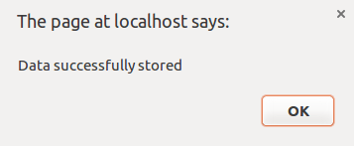Gambar 53: Pesan Sukses Saat Berhasil Menyimpan Gaji Karyawan

Lalu Anda akan diarahkan di halaman View Salary.
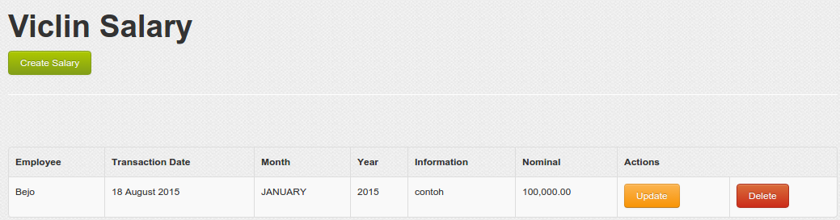

View Salary
Di halaman ini bertujuaan untuk melihat salary, mengubah salary, menghapus salary. Penjelasan cara penggunaannya sama dengan 1.3.2View Customer.

Update Salary
Halaman ini bertujuaan untuk mengubah data gaji jika terjadi kesalahan. Klik tombol Update lalu anda masuk ke halaman Form Update Salary. Cara Penggunaannya sama dengan 1.3.2.2Update Customers.
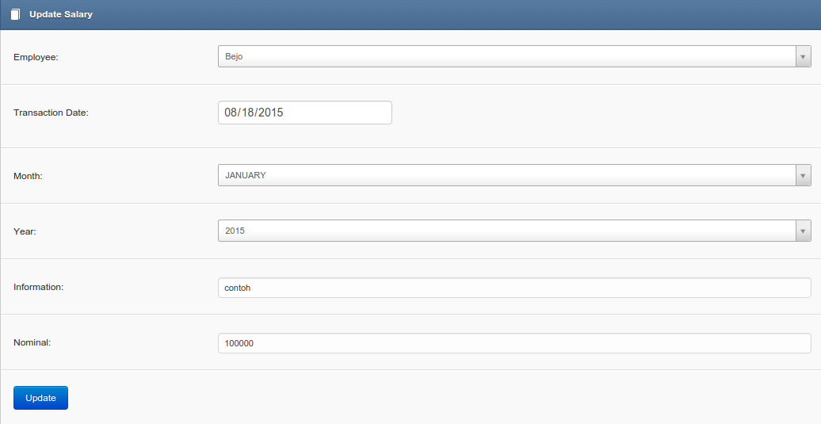Gambar 54: Form Update Salary

Delete Salary
Tombol Delete berguna untuk menghapus data salary. Cara penggunaan sama dengan sebelum-sebelumnnya seperti 1.3.2.3Delete Customers.

Setting
Di menu ini berisi tentang penyetalan ubah password. Di dalam menu ini terdapat satu sub yaitu Change Password.

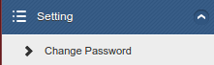

Change Password
Halaman ini bertujuaan untuk mengubah password pada saat login. Cara penggunaan cukup sederhana yaitu masukkan password baru lalu ketik ulang password tersebut.
- Masukkan New Password.
- Masukkan Retype New.
- Klik Tombol Update.
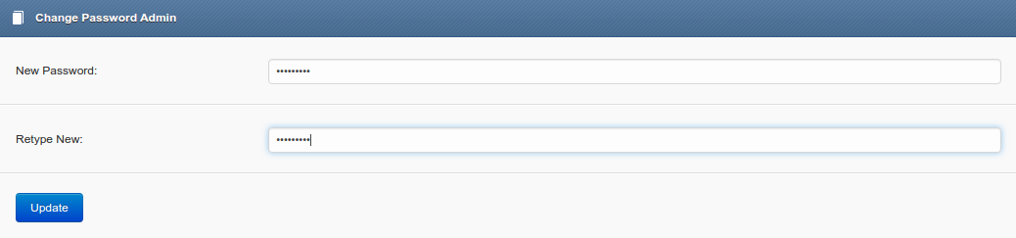Gambar 55: Form Change Password Admin

Tanggalan
Disetiap halaman kiri bawah akan selalu muncul tanggalan hari ini.
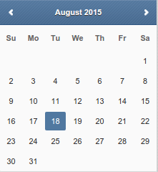Gambar 56: Tanggalan

